GRUPA MIJLOCIE
PERIOADA: 9-13.11.2020
TEMA ANUALĂ DE STUDIU: CINE SUNT, SUNTEM?
PROIECTUL TEMATIC: DESPRE MINE
SUBTEMA: IMAGINI ÎN OGLINDĂ ( CORPUL)

LUNI
ADE: D.Ș.
Să identificăm parțile corpului omenesc ( imagini cu copii baieți/ fate).
Prezentare imagini cu diferite haine.
FIȘĂ -CORPUL MEU

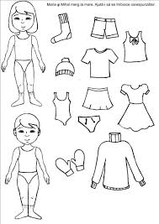

MARȚI
ADE: A.I.D.Ș.: ,,Grupa fetelor și grupa băieților”- ( activitate cu material individual)
Fiecare copil a aranjat parțile componente ale corpului, echipa care termina prima de lipit, era echipa câștigătoare.
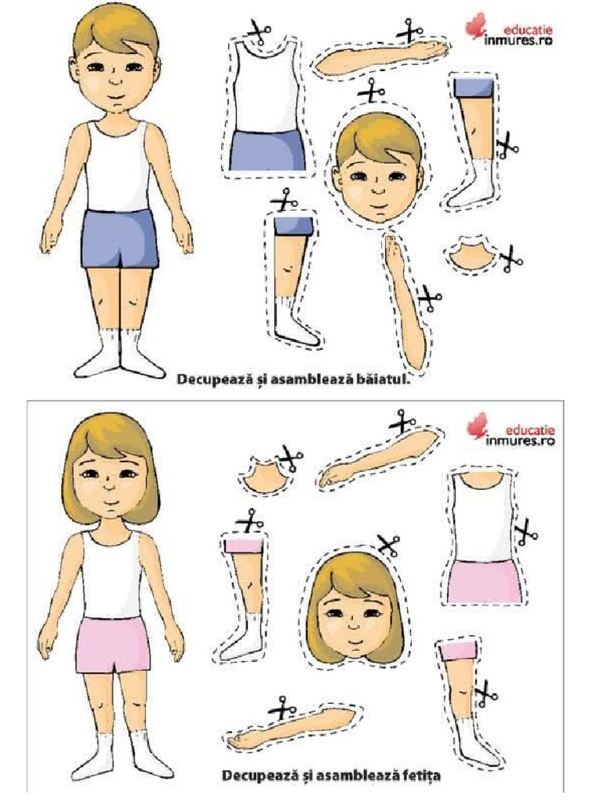
Miercuri
ADE: A.I.D.L.C.: „ Sfatul mamei este bun” , F. Iordăchescu ( repetare poezie)
Mama mea m-a învăţat
Ca să fiu mereu curat.
Serile şi dimineaţa
Îmi spăl mâinile şi faţa.
Pe urechi mă spăl, pe gât,
E destul numai atât?
Nu-i destul, că peste zi
Mă pot iarăşi murdări.
Mi-a mai spus mama aşa:
"Înainte de-a mânca
Te speli bine cu săpun!"
Sfatul mamei este bun
Şi la masă când mă cheamă
Eu de sfatul ei ţin seamă,
Ca orice copil cuminte,
Îmi spăl mâinile-nainte.
D.P.M: Atenție, să nu greșiți!- joc dimanic
După ce am repetat poezia, ne-am relaxat cu puțină mișcare, alergare cu ocolire de obstacole( am repetat de 3 ori mișcarea).
Joi
ADE: D.E.C.: „Bat din palme clap, clap, clap”- ( joc cu text și cânt)
Bat din palme clap, clap, clap
Din picioare trap, trap, trap
Ne-nvartim, ne rasucim (bis)
Si la hora noi pornim. (bis)
https://Versuri.ro/w/w817
Hai la stanga uite-asa
Si la dreapta tot asa.
Ne-nvartim, ne rasucim (bis)
Si cu toti ne veselim. (bis)
https://youtu.be/lWRD1IBh4r0

Vineri
ADE: D.O.S.: „Cum ne îngrijim corpul?”
Le-am prezentat celor mici un videoclip cum trebuie să aibă grijă de corpul lor, iar după am purtat o discuție liberă cum au ei grijă de corpul lor.
https://youtu.be/I1KwHplNE70?t=17

PERIOADA: 16-20.11.2020
TEMA ANUALĂ DE STUDIU: CINE SUNT, SUNTEM?
PROIECT TEMATIC: DESPRE MINE
SUBTEMA: DRUMUL SPRE GRĂDINIȚĂ ( LOCALITATEA)

Luni
ADE: D.Ș.
Să cunoaștem satul/ orașul în care trăiești! Prezentare imagini din orașul Iași.
FIȘĂ- LOCALITATEA MEA
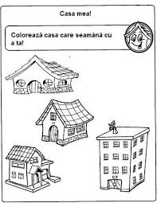
Marți
ADE: D.Ș. (A. I.)- „Te rog să-mi dai.”- joc didactic ( predare numărul și cifra 1)
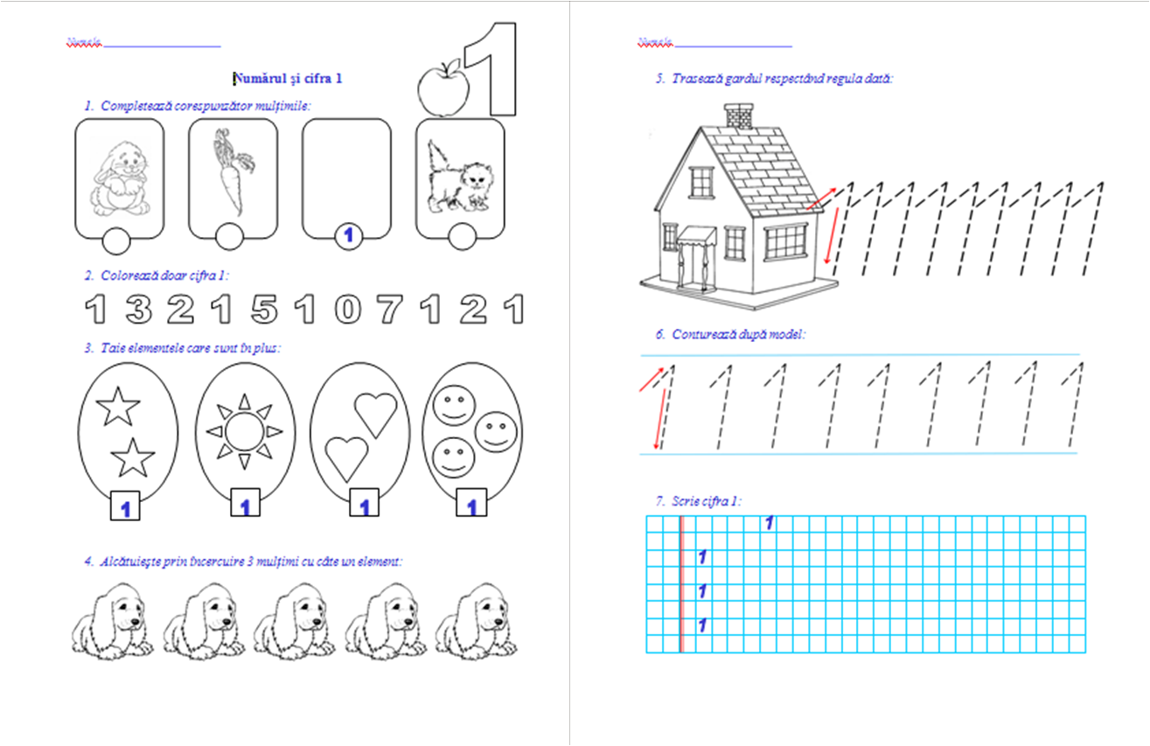
Miercuri
ADE: A.I.D.L.C : „ Găsește cuvântul potrivit”- joc dimanic sinonime
Le-am pregătit celor mici o fisă de lucru și diferite jetoane.
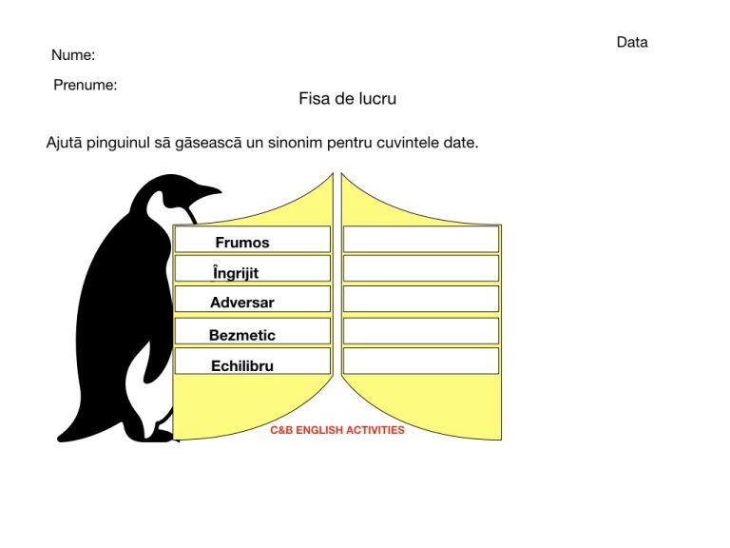
Joi
ADE: D.E.C: „ Cântă ca mine!” ( joc muzical)
https://youtu.be/-AMM0Y393wo?t=8

Vineri
ADE: D.O.S.: „Parcul”
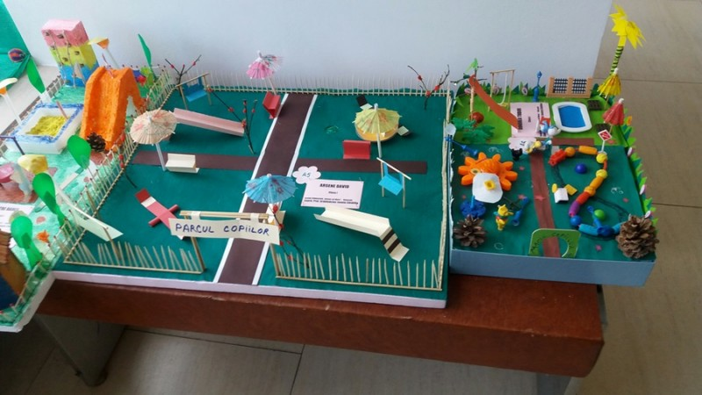

PERIOADA: 23-27.11.2020
TEMA ANUALĂ DE STUDIU: CUM A FOST/ESTE ȘI VA FI AICI PE PĂMÂNT?
PROIECT TEMATIC: RAPSODII DE IARNĂ
SUBTEMA: A-NCEPUT DE IERI SĂ CADĂ...

Luni
ADE: D.Ș.: A venit iarna drăguța... ( lectură după imagini)
https://youtu.be/nuA6oi59s2A?t=9
Marți
ADE: A.I
D.Ș.: Formează grupe cu elemente de același fel ( numărul și cifra 1- consilidare)
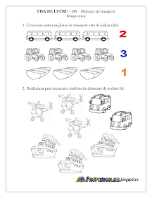
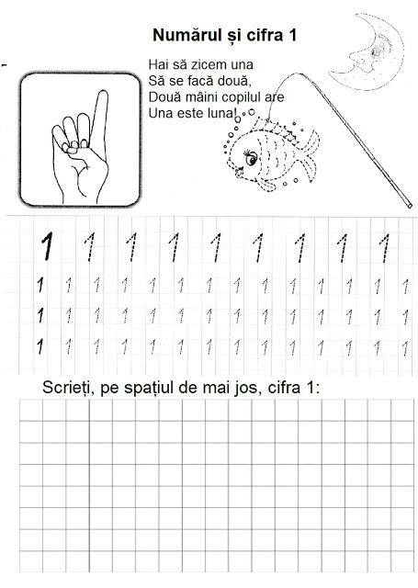

Miercuri
ADE: A.I.
D.L.C.: „Ninge” O. Cazimir- memorizare

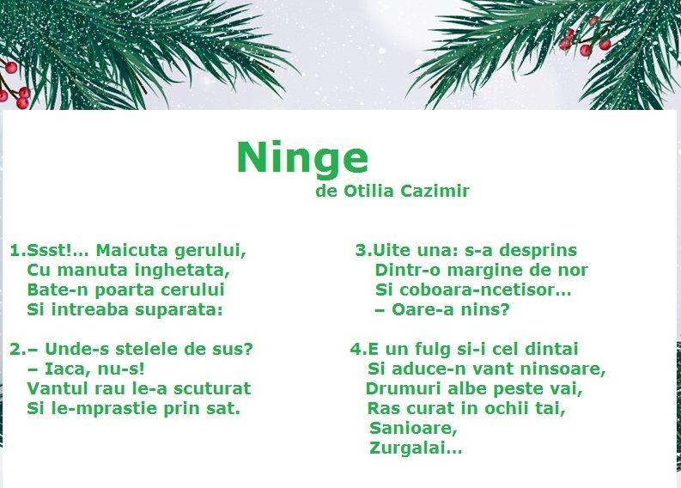

Joi
ADE: D.E.C. : „ Ninge!” -predare cântec
https://youtu.be/kMEE-JQTiFY?t=2

Vineri
ADE: D.O.S.: Tradiții și obiceiuri creștine- convorbire

PERIOADA:30-4.12.2020
TEMA ANUALĂ DE STUDIU: CUM A FOST/ESTE ȘI VA FI AICI PE PĂMÂNT?
PROIECT TEMATIC: RAPSODII DE IARNĂ
SUBTEMA: SĂRBĂTORILE ZĂPEZII
Luni
ADE: D.Ș.: Săniuțe, patine sau schiuri
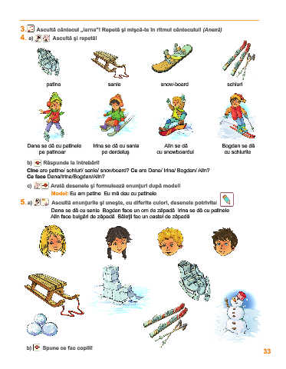
Marți
ADE: A.I.
D.Ș. : Numără și spune câte/câși sunt- joc didactic ( predare numărul și cifra 2)
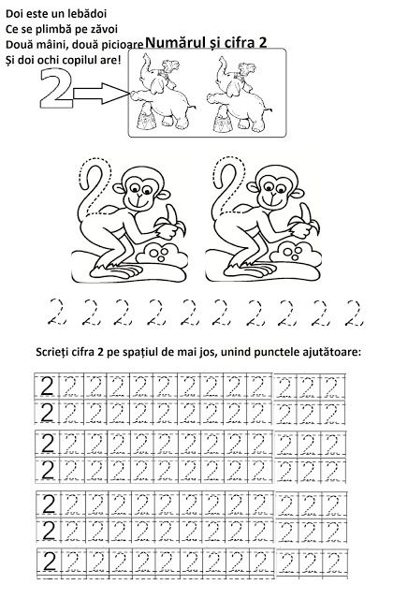

Miercuri
ADE: A.I.
D.L.C.: „ Iarna pe uliță” , G. Coșbuc ( lectură după imagini)
https://youtu.be/VpKSZOyZIvE?t=7

Joi
ADE: D.E.C. : Săniuța- predare cântec

Saniuta fuge,
Nimeni n-o ajunge
Are dor de duca
Parca ar fi naluca
Toata ziua prin zapada
Vine lumea sa o vada
Saniuta e usoara fuge parca zboara
Are talpi lucioase,
Varfurile-ntoarse,
Pod de scandurele
Sa tot stai pe ele
Toata ziua prin zapada
Vine lumea sa o vada
Saniuta e usoara fuge parca zboara
Peste hopuri sare
Ca pe zmeu calare
Hatul de-o sa-ti scape
Tranta e aproape
Toata ziua prin zapada
Vine lumea sa o vada
Saniuta e usoara fuge parca zboară

Vineri
ADE: D.O.S.: Sfoara săniuței mele- activitate practică ( înnodare)
Copiii au avut de înnodat o sforă, iar după să o atașeze la sanie.

PERIOADA: 7-11.12.2020
TEMA ANUALĂ DE STUDIU: CUM A FOST/ESTE ȘI VA FI AICI PE PĂMÂNT?
PROIECT TEMATIC: RAPSODII DE IARNĂ
SUBTEMA: BUN VENIT, MOȘ CRĂCIUN

Luni
ADE: D.Ș.: „ Moș Crăciun, fii binevenit!”- vizionare film
https://youtu.be/LP6uz5GSe70?t=15

Marți
ADE: D.E.C.: Sania lui Moș Crăciun



Miercuri
ADE: D.L.C.: „ La drum” O. Cazimir

Moş Crăciun, la urcuş,
S-a pornit cu sacu-n spate.
Drumu-i rău, şi-i lunecuş,

Lung se uită îndărăt,
Scuturându-şi barba rară
De omăt,
Şi oftează sub povară:

– Greu tătucă, greu de tine!
Iaca, stau şi mă socot
Dacă nu cumva-i mai bine
Să mă mut mai cătră vară,
Că-s bătrân şi nu mai pot!

Joi
ADE: D.E.C : Steaua ( repetare colind)
https://youtu.be/2ES1-gRblRw?t=3

Vineri
ADE: D.O.S: Astăzi s-a născut Hristos- fișă
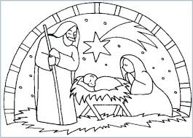
PERIOADA: 14 – 18. 12. 2020
TEMA ANUALĂ DE STUDIU: CUM A FOST, ESTE ȘI VA FI AICI PE PĂMÂNT?
PROIECT TEMATIC: VREAU SĂ ȘTIU AI MULT
SUBTEMA: MICUL COSMONAUT

Luni
ADE: D.Ș.: Planetele și Universul (joc didactic)
Copiii trebuie să aranjeze fiecare planetă în ordine, în funcție de cât de aproape este de soare. După ce le-au aranjat, trebuie să le denumească.
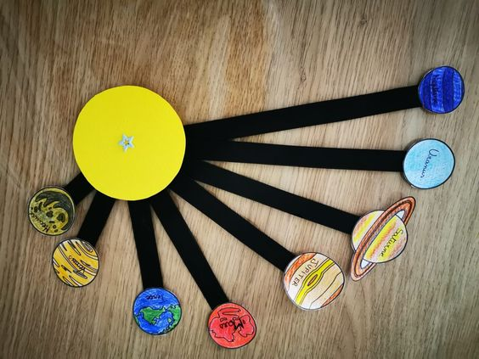

Marți
ADE: A.I.
D.Ș. : Numără câte/ câți sunt – Joc didactic (numărul și cifra 3, predare)
Prima dată fac, împreună cu copiii mulțimi de numere cu ajutorul jetoanelor (jet. cu rachete), după care le prezint pașii pe care trebuie să îi respecte la scriere.
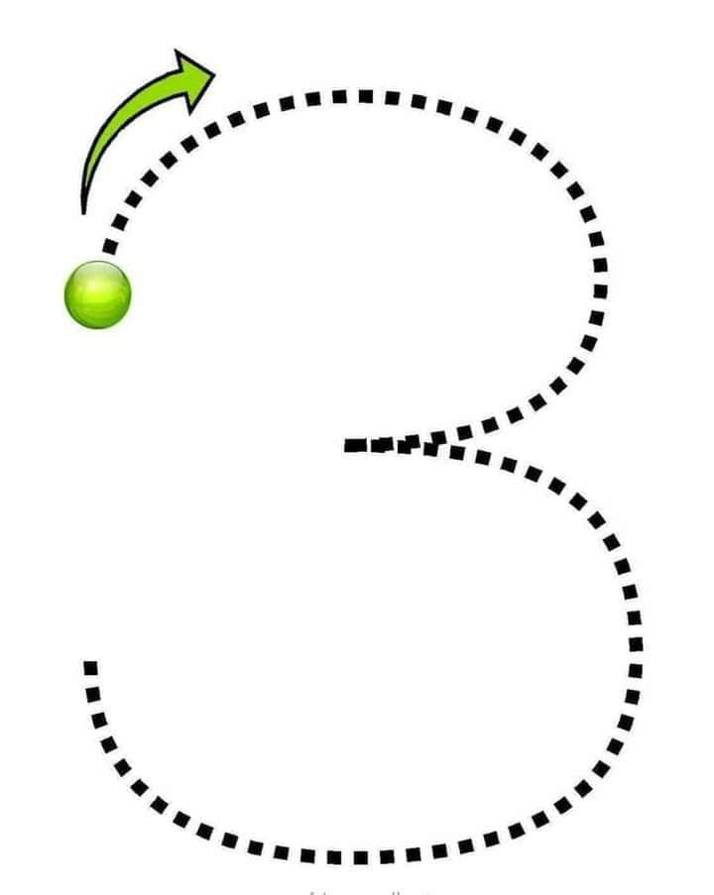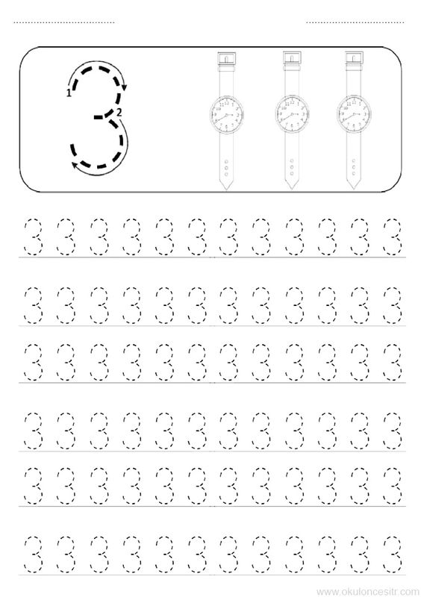
D.E.C. Racheta (modelaj)
Le-am prezentat copiilor modelul de mai jos, iar ei au modelat o rachetă din plastilină.


Miercuri
ADE: A.I.
D.L.C.: Soarele, Sen Alexandru (lectura după imagini)

D.P.M. Atingem stelele – joc dinamic (săritură în înălțime)
După ce am povestit pe baza poeziei, am făcut puțină educație fizică (sărituri). Fiecare a sărit cât de sus a putut.
Joi
A.D.E.: D.E.C.: Cine cântă cel mai bine? (repetarea cântecelor învățate)
Le voi pune muzică și vom repeta cântecelele învățate.
Vineri
A.D.E. D.O.S.: Sistemul solar (machetă)
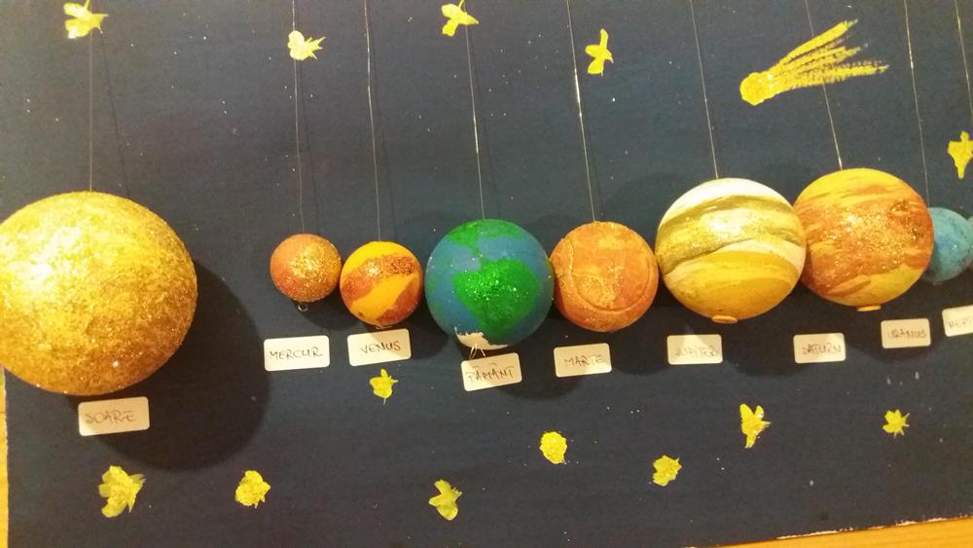
PERIOADA: 21 – 22. 12. 2020
TEMA ANUALĂ DE STUDIU: CUM A FOST, ESTE ȘI VA FI AICI PE PĂMÂNT?
PROIECT TEMATIC: VREAU SĂ ȘTIU MAI MULT
SUBTEMA: SĂ CĂLĂTORIM (MIJLOACE DE TRANSPORT)
Luni
A.D.E.: D.Ș.: Cu ce călătorim? (mijloace de transport – observare)
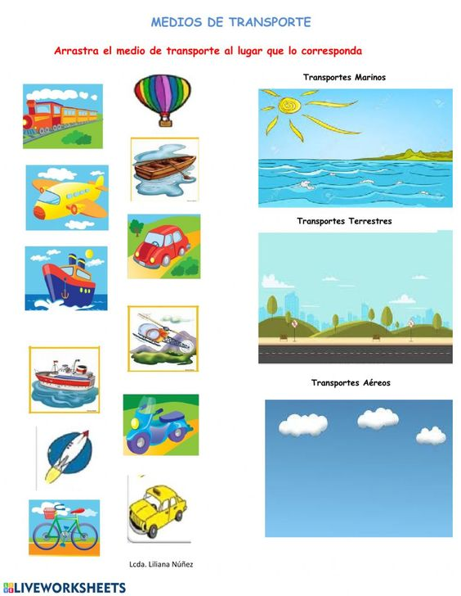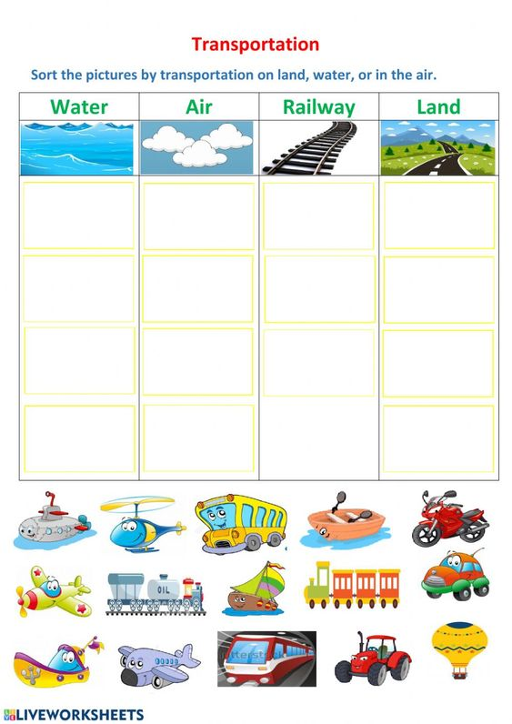

Marți
A.D.E. : A.I.
D.Ș.: Ordonează și grupează – joc didactic (nr. și cifra 3, consolidare)
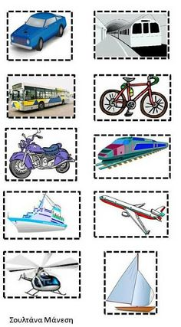

PERIOADA: 11 – 15. 01. 2021
TEMA ANUALĂ DE STUDIU: CUM A FOST, ESTE ȘI VA FI AICI PE PĂMÂNT
PROIECT TEMATIC: VREAU SĂ ȘTIU MAI MULT
SUBTEMA: STRĂMOȘII NOȘTRI
Luni
A.D.E.: D.Ș.: Moș Ion Roată și Unirea, Ion Creangă ( vizionare DVD)
https://www.youtube.com/watch?v=8JcvsY6LUSA&ab_channel=KikiRikiLoco
Mați
A.D.E. A.I.
D.Ș. Te rog să-mi dai 4... – joc didactic ( numărul și cifra 4, predare)
Vom face prima dată mulțimi de numere a câte 4 elemente. După care le voi pune într-o trăistuță mai multe jetoane cu stegulețe și le voi spune că am nevoie de 4 steaguri. Ei trebuie să scoată din trăistuță doar 4 streaguri.
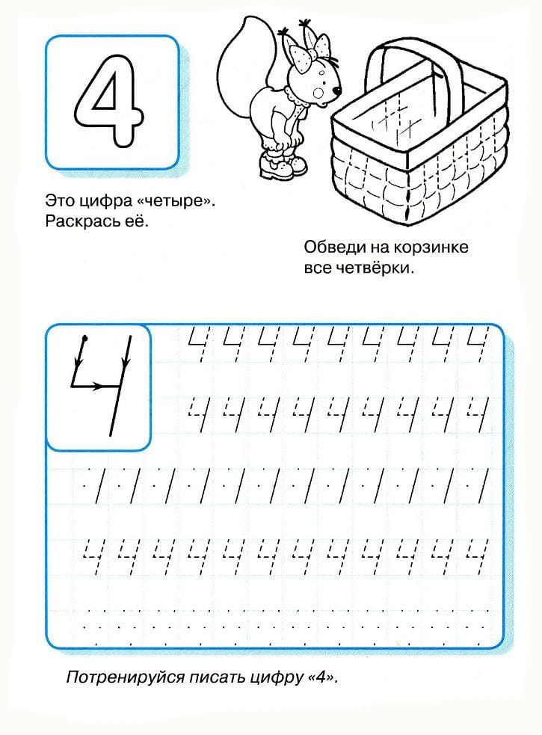
D.E.C. : Conturul României (modelaj)
Le voi da copiilor plastilină cu culorile steagului(albastru, galben ș roșu), iar ei trebuie să modeleze după contur, în timp ce respectă ordinea corectă a culorilor conform steagului României.


Miercuri
A.D.E. A.I.
D.L.C. Țara mea, O. Cazimir ( lectură după imagini)
https://www.youtube.com/watch?v=r_opznXD5gk&ab_channel=Gr%C4%83dini%C8%9BadepeYouTube
D.P.M.: Campionii – joc dinamic (aruncarea mingii cu ambele mâini în sus)
La D.P.M., copiii fac echipe de câte doi. Ei trebuie să arunce mingea în sus și să o mențină cât mai mult timp în aer.
Joi
A.D.E. : D.E.C. Hai să-ntindem hora mare (cântec)
Noi suntem românii (audiție)
Hai să-ntindem hora mare
Hai să-ntindem hora mare, mai aici și mai colea,
Mai aproape de hotare, ca să trecem granița.
Mai aproape de hotare, până-n Basarabia.

Noi suntem ai Romaniei, noi suntem și frați uniți,
Și pe câmp de bătalie vom lupta nebiruiți.

Nu ne-spaimântează moartea, noi suntem nemuritori,
Moartea-i sfânta dacă soarta, ne va-ncorona cu flori.

Pentru un picurel de sânge, nu ne vom inspaimânta,
Frații noștrii ne vor plânge, țara nu ne va uita.

Așa este tot românul, de când este pe pământ,
A luptat pentru dreptate și pentru pământul sfânt.
A luptat pentru unire și pentru pământul sfânt.
https://lyricstranslate.com
https://www.youtube.com/watch?v=LJ0rC9m2n78&ab_channel=IstRomanilor

Vineri
D.O.S.: Hora românilor, (siluete, activitate practică)
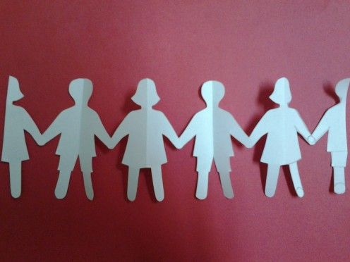

PERIOADA: 18 – 22. 01. 2021
TEMA ANUALĂ DE STUDIU: CUM A FOST, ESTE ȘI VA FI AICI PE PĂMÂNT?
PROIECT TEMATIC: VREAU SĂ ȘTIU MAI MULTE
SUBTEMA: O LUME DISPĂRUTĂ (DINOZAURII)
Luni
ADE.: D.Ș.: Ce se potrivește/ ce nu se potrivește? (joc didactic)
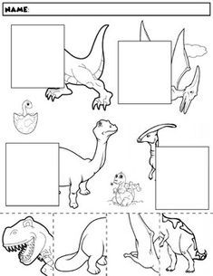
Marți
ADE: A.I.
D. Ș.: Arată-mi unde sunt 4 - exerciții cu material individual (numărul și cifra 4, consolidare)
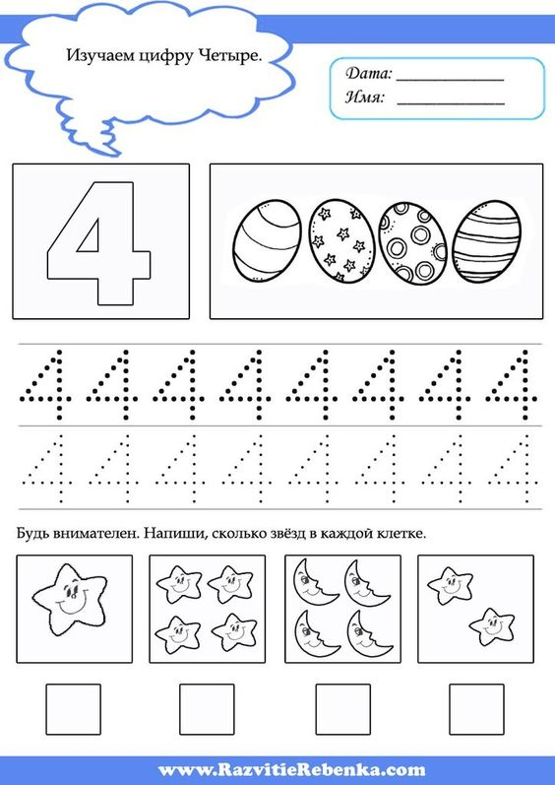
D.E.C.: Specii de dinozauri (desen)
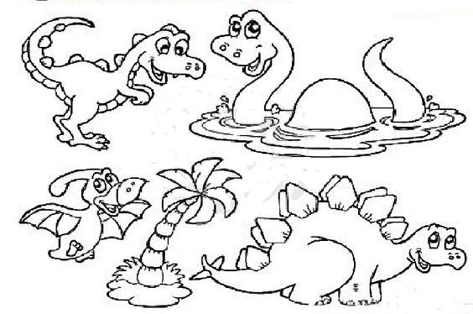

Miercuri
A.D.E. : A.I.
D.L.C. Un dinozaur/mai mulți dinozauri (exersare nr. plural)
Le-am pregătit copiilor jetoane cu dinozauri. Eu le arătam jetonul cu un singur dinozaur, iar ei trebuie să găsească jetonul cu doi sau mai mulți dinozauri de aceeași specie, și să spună câți sunt.
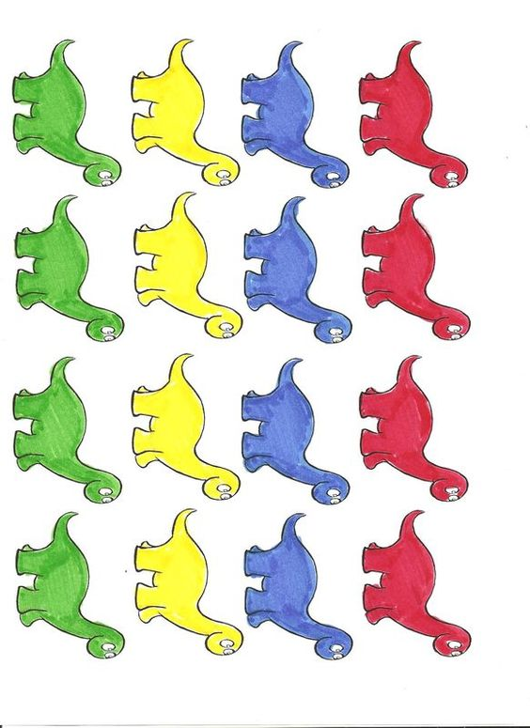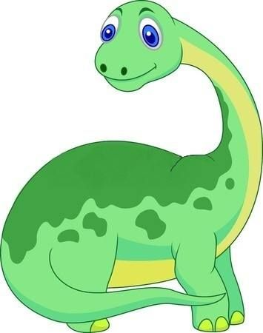

D.P.M.: Cusa dinozaurilor – joc dinamic (săritura într-un picior)
După jocul cu cartonașele, prăgătim sala de grupă pentru un concurs. Copiii trebuie să sară într-un picior de la linia de start până la linia de finish. Primul care ajunge câștigă.
Joi
ADE.: D.E.C.: Recunoaște sunetul (joc muzical) Mergi cum cânt! (joc cu text și cânt)
Hai un pas în față
Sari în sus ca mingea
Mergi ca și o rață.
Învârte-te o dată,
Sari ca o broscuță,
Stai într-un picior
Și fă ca o maimuță.
Mergi ca pinguinul
Ține-te de nas,
Scoate limba afară
Și mai fă un pas.
https://www.youtube.com/watch?v=iBPugpZBMmo&ab_channel=SingingBell

Vineri
ADE.: D.O.S.: De ce au dispărut dinozaurii? Lectură după imagini
https://www.youtube.com/watch?v=2GQSf9aghnc&ab_channel=KidsAskWhyChannel

PERIOADA: 25 – 29. 01. 2021
TEMA ANUALĂ DE STUDIU: CUM A FOST/ESTE ȘI VA FI AICI PE PĂMÂNT?
PROIECT TEMATIC: EVALUARE SUMATIVĂ
Luni
ADE.: Cunoașterea mediului
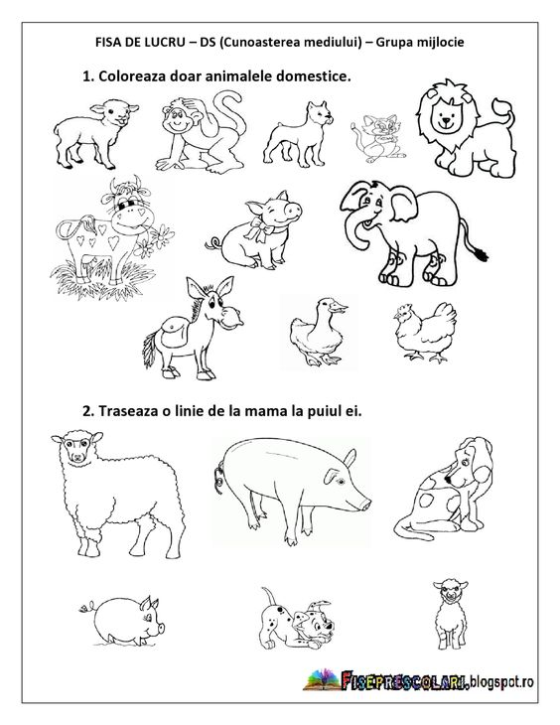

Marți
ADE.: A.I. :
D.Ș.:
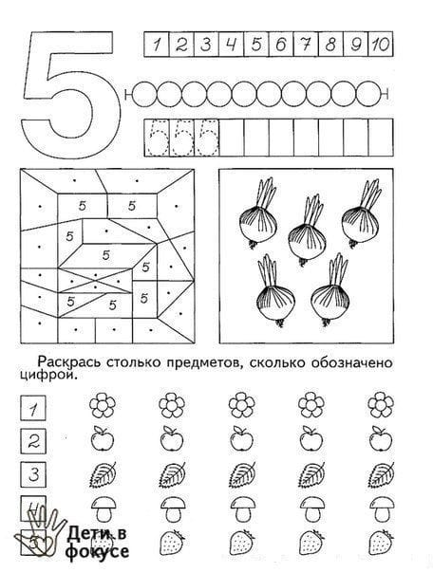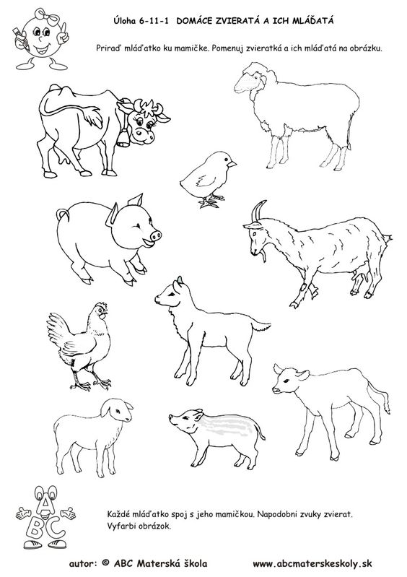
D.E.C. Cățelul (pictură)
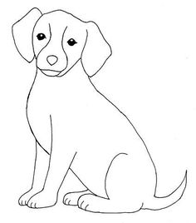
Miercuri
ADE.: A.I.:
D.L.C.:
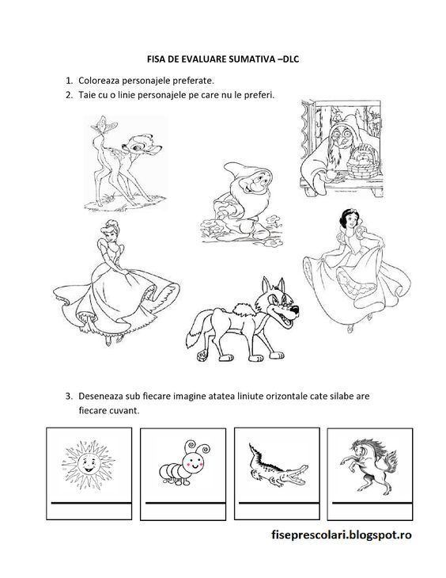
D.P.M. Păsărelel la cuib – joc dinamic ( alergare cu schimbări de ritm)
Voi împărți grupa în două, cei din prima echipă vor face pereche de câte doi (reprezintă cuibul), iar cealaltă echipă păsările, ei nu trebuie să face pereche. După ce spun ,,Păsărică mută cuibul, copiii din a doua grupă trebuie să își găsescă alt cuib. Cine a rămas fără cuib, iese din joc.
Joi
A.D.C.: D.E.C.:
Unchiul meu avea o fermă (repetare cântec)
Glasul animalelor (joc muzical) https://www.youtube.com/watch?v=548rWiy4Zuk&ab_channel=CanteceGradinita.ro

Vineri
A.D.E.: D.O.S.:
